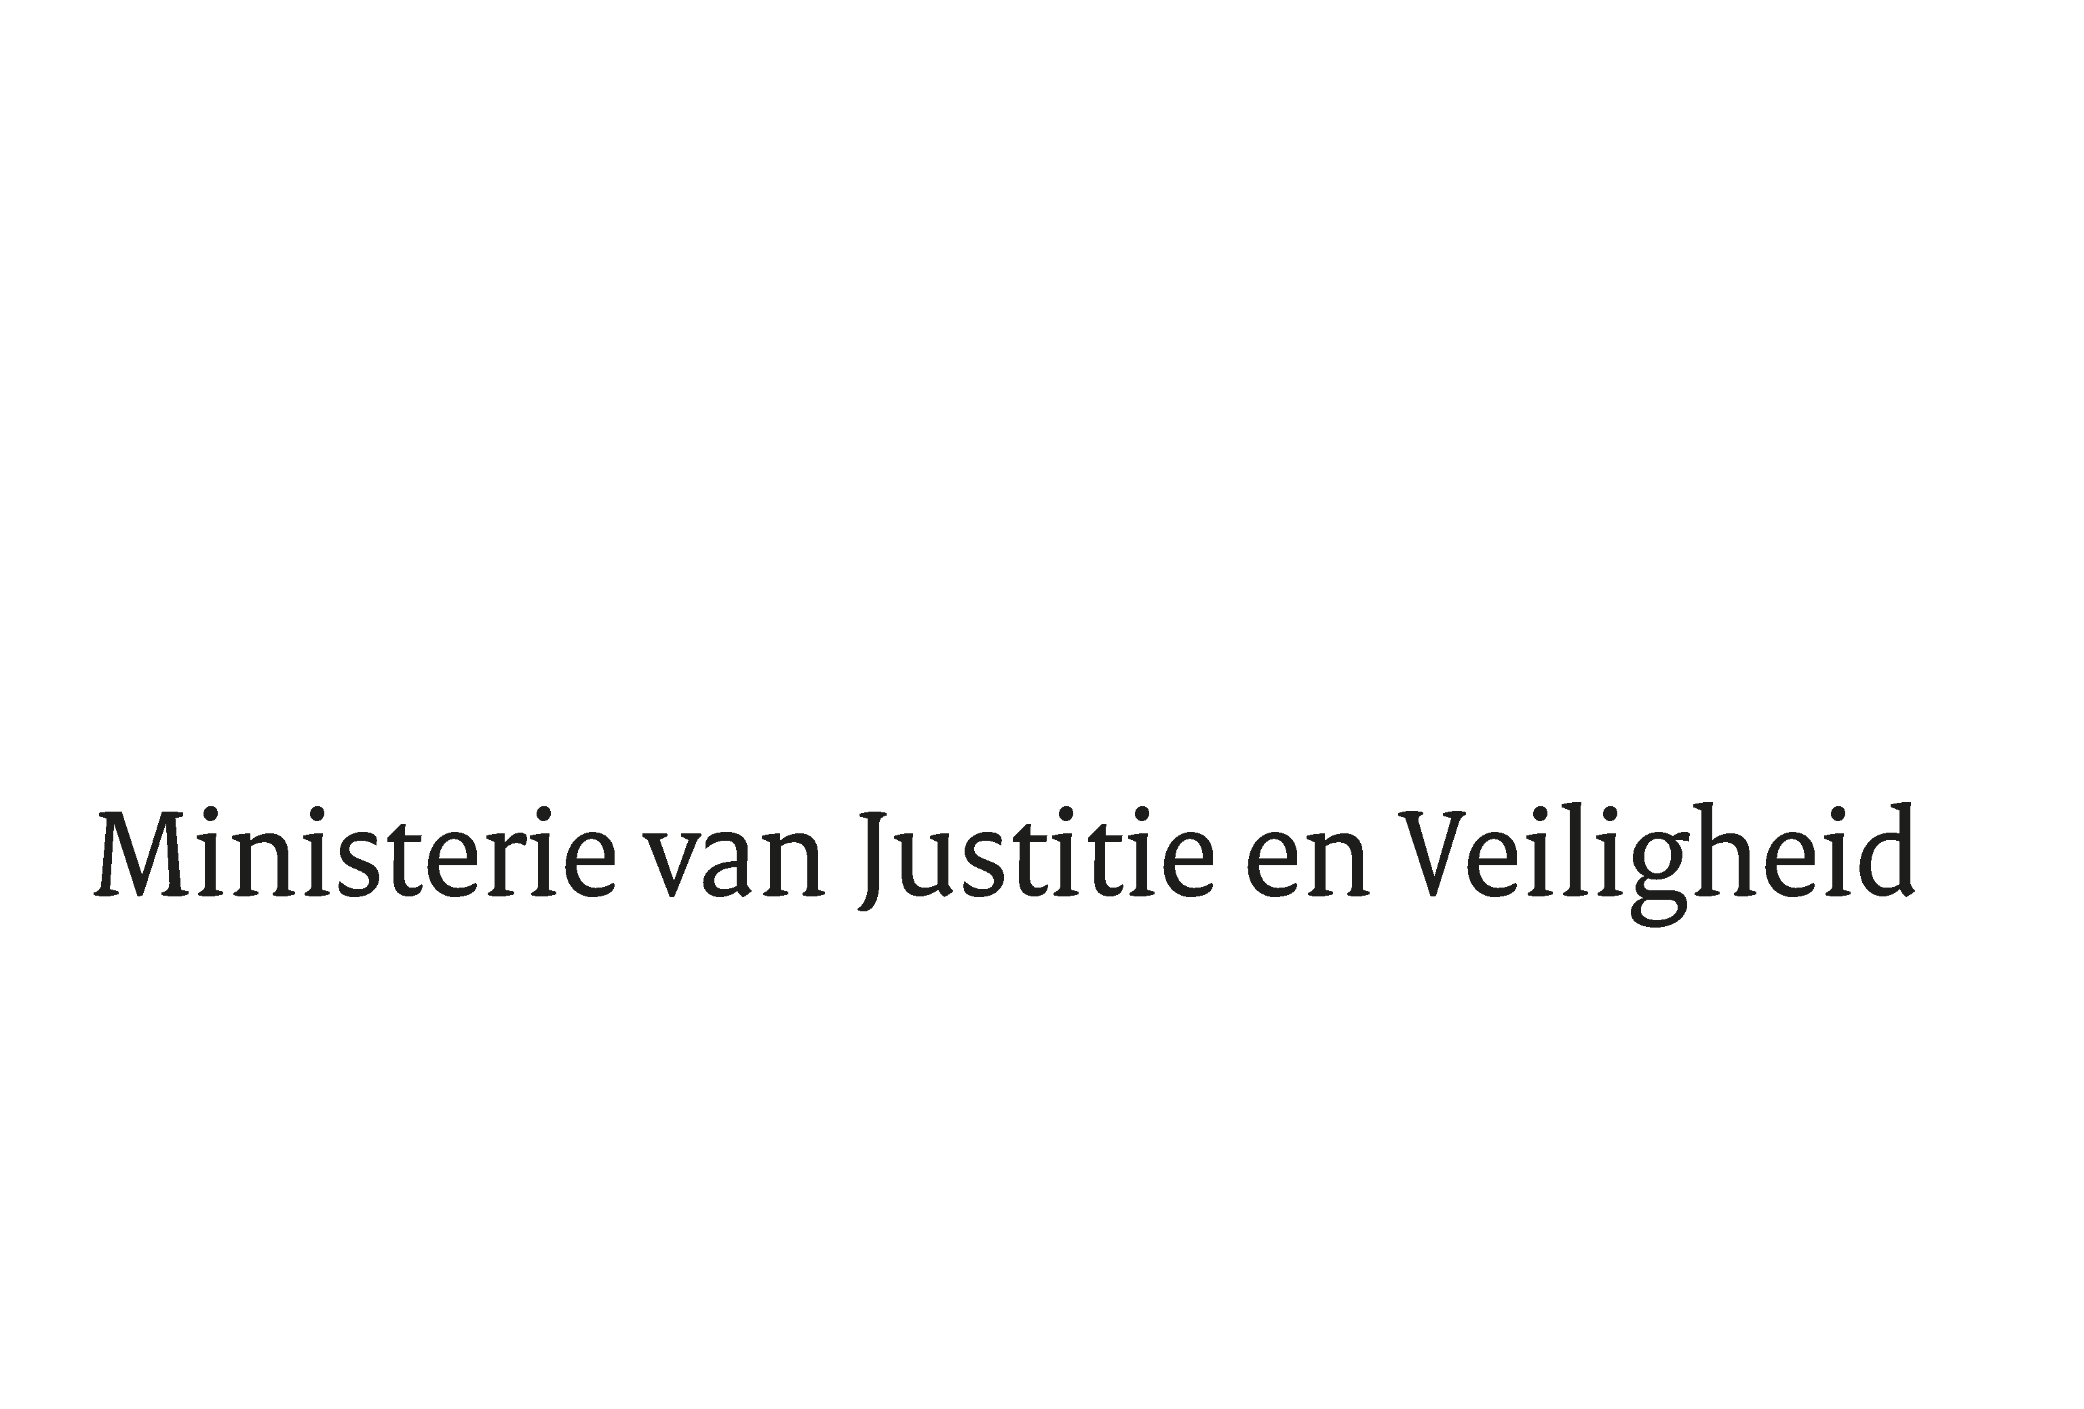

> Retouradres Postbus 20301 2500 EH Den Haag
Aan de voorzitter van de Tweede Kamer der Staten-Generaal
postbus 20018
2500 EA Den Haag

Datum
Onderwerp | Derde Incidentele Suppletoire Begroting (ISB) 2022
Directie Financieel-Economische Zaken

Turfmarkt 147
2511 EX Den Haag
Postbus 20301
2500 EH Den Haag
www.rijksoverheid.nl/jenv

Ons kenmerk
.

Kopie aan
de voorzitter van de Eerste Kamer der Staten-Generaal

Bij beantwoording de datum en ons kenmerk vermelden. Wilt u slechts één zaak in uw brief behandelen.

Hierbij bied ik u aan de derde ISB 2022 van het Ministerie van Justitie en Veiligheid.

In deze Incidentele Suppletoire Begroting wordt verdere budgettaire uitwerking gegeven aan extra middelen welke aan de begroting 2022 van JenV worden toegevoegd voor opvang van ontheemden uit Oekraïne.

Normaliter wordt nieuw beleid pas in uitvoering genomen nadat de Staten-Generaal de begrotingswet heeft geautoriseerd. Gezien de urgentie van de situatie acht de regering het wenselijk om - vooruitlopend op formele autorisatie door beide Kamers - voor het jaar 2022 de gelden beschikbaar te kunnen stellen. Over de beleidsmatige inhoud van deze incidentele suppletoire begroting wordt verwezen naar de Kamerbrief van 26 april 2022.

Met het voorgaande wordt gehandeld conform artikel 2.27, tweede lid, van de Comptabiliteitswet 2016.

De Minister van Justitie en Veiligheid,

D. Yeşilgöz-Zegerius

